Дата | Задание | Контроль
22.04.2020  Среда  2-4 класс | 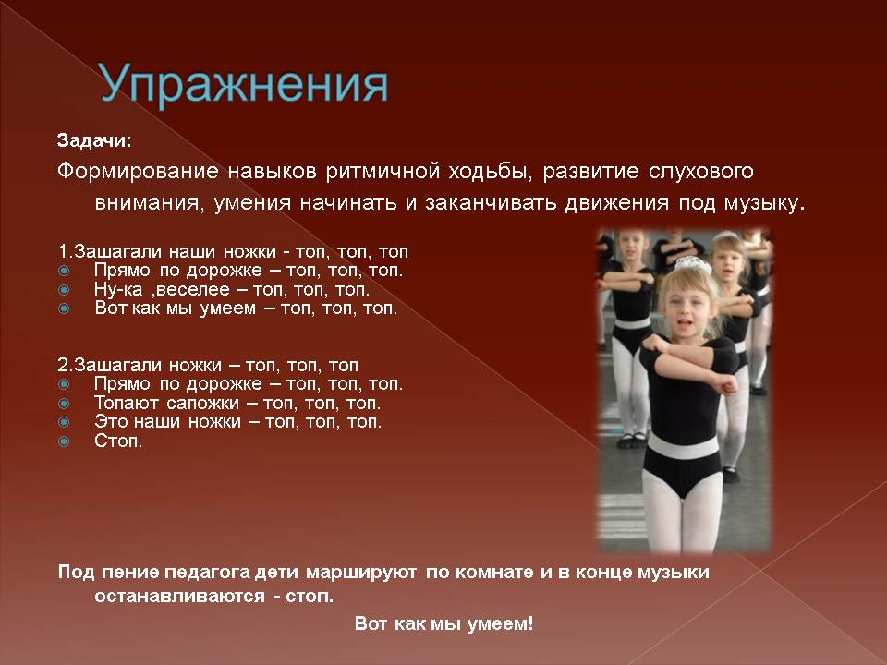 | По возможности записать видео

